РАЗГОВОР О ПРАВИЛЬНОМ ПИТАНИИ в школе с. Ульяновка
11 декабря в старших классах школы с. Ульяновка состоялся информационный час о здоровом питании.
Одной из важнейших задач сегодня является формирование у детей ответственного отношения к своему здоровью.
Основные проблемные вопросы, которые обсуждались с ребятами:
l. Что такое здоровое питание?
2. Какие продукты являются полезными, а какие вредными?
3. Что необходимо знать школьнику о своем питании
Были обсуждены вопросы о вреде "фаст – фудов", факторы, отрицательно влияющие на организм человека.
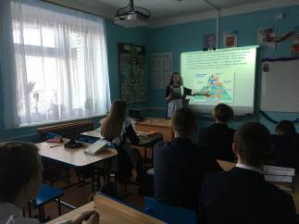
Учащаяся 9 класса Щапова Лиза рассказала об опытах, проведенных ей по данной теме. Так было выяснено, что картошка фри, сухарики, чипсы на протяжении большого времени не изменяют своих вкусовых качеств. Эти же продукты, приготовленные в домашних условиях, являются скоропортящимися, так как в них отсутствуют консерванты. Пища должна быть разнообразной, и, конечно, нужно учитывать возраст, национальные традиции и место проживания. Лиза проводила опыт с напитками, помещала ржавый гвоздь в кока – колу и ржавчина на гвозде исчезла через три дня.
Далее учащиеся строили пирамиду, выбирали продукты, которые являются полезными для их организма: а именно, без вкусовых добавок.
Пришли к выводу, что здоровая еда – это здорово, а также для организма ребенка необходимо горячее питание. Никогда не поздно пытаться изменить свой образ жизни и пищевые привычки в лучшую сторону, чтобы быть здоровыми духовно и физически, прожить долгую и счастливую жизнь!

